BỘ GIÁO DỤC VÀ ĐÀO TẠO

**TRƯỜNG ĐẠI HỌC CÔNG NGHỆ ĐÔNG Á**



**BÁO CÁO THỰC TẬP**

**HỌC PHẦN: THỰC TẬP KỸ THUẬT**

**MÃ ĐỀ:** 02

|  |  |
| --- | --- |
| **Giảng viên hướng dẫn:** | Th.s Nguyễn Văn Minh |
| **Sinh viên thực hiện:** | Trần Văn Thành |
| **Mã sinh viên:** | 20211268 |
| **Lớp:** | DCOT12.10.4 |

**Bắc Ninh - Năm 2024**

BỘ GIÁO DỤC VÀ ĐÀO TẠO

**TRƯỜNG ĐẠI HỌC CÔNG NGHỆ ĐÔNG Á**

**BÁO CÁO THỰC TẬP**

**HỌC PHẦN: THỰC TẬP KỸ THUẬT**

**MÃ ĐỀ:**

|  |  |
| --- | --- |
| **Giảng viên hướng dẫn:** | Th.s Nguyễn Văn Minh |
| **Sinh viên thực hiện:** | Trần Văn Thành |
| **Mã sinh viên:** | 20211268 |
| **Lớp:** | DCOT12.10.4 |

|  |  |  |  |
| --- | --- | --- | --- |
| **Điểm thi** | **Bằng số:** ………… | **Bằng chữ:**……………............. | |
| **Cán bộ chấm thi 1**  *(Ký và ghi rõ họ tên)* | | | **Cán bộ chấm thi 2**  *(Ký và ghi rõ họ tên)* |

**LỜI MỞ ĐẦU**

Ô tô là phương tiện đi lại không thể thiếu của con người hiện nay và đã từ lâu ô tô đóng vai trò quan trọng trong việc thúc đẩy sự phát triển kinh tế và xã hội. Từ khi xuất hiện vào cuối thế kỷ 19, ngành công nghiệp ô tô đã phát triển mạnh mẽ và trở thành một phần không thể thiếu của cuộc sống hàng ngày của con người.

Nhờ vào sự tiện lợi và tốc độ, ô tô đã giúp con người tiết kiệm thời gian và nâng cao chất lượng cuộc sống. Hiện nay, ngành công nghệ ô tô đang trải qua các bước đột phá với sự phát triển của các loại ô tô tự lái và ô tô điện. Điều này mở ra một tương lai hứa hẹn với sự phát triển của phương tiện giao thông thông minh và bảo vệ môi trường.

Với tầm quan trọng của mình, ngành công nghiệp ô tô không chỉ là điểm tựa cho sự phát triển mà còn là nguồn động viên mạnh mẽ cho sự tiến bộ của xã hội và kinh tế toàn cầu.Những cái tên tiêu biểu như VinFast của Ông Phạm Nhật Vượng, Thaco Trường Hải của Ông Trần Bá Dương, Toyota Việt Nam đây là một trong những công ty liên doanh đầu tiên ở Việt Nam. Đi cùng với sự phát triển là các công ty phụ trợ như Công ty TNHH Tohoku PIONEER. Công ty TNHH Tohoku PIONEER là một trong số các công ty sản xuất loa theo xe cho toàn cầu. Chúng em đã được thực tập về công đoạn sản xuất này tại nhà máy của công ty tại Hải Phòng.

**LỜI CẢM ƠN**

Để có thể thực hiện và hoàn thành đề tài này, em xin gởi lời chân thành cảm ơn đến thầy cô trong Khoa Cơ Khí đã tạo những điều kiện tốt nhất giúp em hoàn thành đề tài Trong thời gian vừa qua, dưới sự nhiệt tình hướng dẫn, chỉ bảo của thầy cô Trường ĐHCN Đông Á, em đã tiếp thu được rất nhiều điều quý báu, bổ ích. Đó cũng là món quà vô giá mà thầy cô đã dành tặng cho em và em vô cùng biết ơn thầy cô và Nhà trường đã tạo điều kiện giúp em có nhiều trải nghiệm và có thêm nhiều sự hiểu biết để phục vụ cho công việc sau này của em.

Đặc biệt là em xin gửi lời cám ơn chân thành đến thầy Nguyễn Văn Minh., cảm ơn thầy đã không ngại bỏ ra thời gian để giúp em bài báo cáo thực tập này, hướng dẫn rất chi tiết giúp em có thể hoàn thành được bài báo cáo cũng như bổ sung thêm các kiến thức cần thiết để em có thể tự tin hơn trong công việc sau này.

Mặc dù em đã cố gắng thực hiện được đề tài này một cách hoàn chỉnh nhất, tuy nhiên cũng không thể nào tránh khỏi thiếu sót nhất định trong quá trình học tập, tiếp xúc thực tiễn, cũng như những hạn chế về kiến thức lẫn thời gian thực hiện. Rất mong nhận được sự góp ý của quý thầy cô cùng các bạn để đề tài này ngày càng hoàn chỉnh hơn .

Xin chân thành cảm ơn.

# MỤC LỤC

MỤC LỤC 5

CHƯƠNG I: GIỚI THIỆU VỀ CÔNG TY TNHH TOHOKU PIONEER VIỆT NAM 8

1.1: Giới thiệu về công ty TNHH Tohoku Pioneer Việt Nam 8

1.2 Sơ đồ bộ máy công ty : 11

1.3 Nội dung an toàn lao động : 11

CHƯƠNG II: VỊ TRÍ , CÔNG VIỆC THỰC TẬP 14

2.1 Vị trí công việc: 14

2.2 Trình bày thao tác tại vị trí làm việc: 24

Chương III: ĐIỀU KIỆN LAO ĐỘNG 26

3.1 Thiết bị máy móc, dụng cụ 26

3.1.1. Máy cắt và gia công vật liệu 26

3.1.2. Máy ép 26

3.1.3. Thiết bị lắp ráp 26

3.1.4. Thiết bị kiểm tra chất lượng 26

3.1.5. Máy thử nghiệm điện tử 26

3.1.6. Phần mềm thiết kế và mô phỏng 27

3.1.7. Hệ thống quản lý sản xuất 27

3.2 Điều kiện môi trường; tư thế làm việc; trang bị bảo hộ.... 27

3.2.1. Nhiệt độ và độ ẩm 27

3.2.2. Ánh sáng 27

3.2.3. Thông gió 28

3.2.4. An toàn và vệ sinh 28

3.2.5. Tiếng ồn 28

3.2.6. Yếu tố tâm lý 28

3.2.7. Trang bị bảo hộ lao động 28

3.2.8 . Yêu cầu 28

CHƯƠNG IV: NGUYÊN NHÂN GÂY MẤT ATLD VÀ CÁC BIỆN PHÁP PHÒNG TRÁNH 30

4.1. Nguyên nhân gây mất an toàn lao động. 30

4.1.1. Lao động căng thẳng 30

4.1.2. Sự lơ là và thiếu chú ý 30

4.1.3. Thiếu sự giám sát 30

4.1.4. Các yếu tố tâm lý 30

4.2 Biện pháp phòng tránh 30

4.2.1. Xây dựng quy trình làm việc an toàn 30

4.2.2. Tăng cường giám sát 30

4.2.3. Tạo môi trường làm việc tích cực 30

CHƯƠNG V: KẾT QUẢ THỰC TẬP 31

5.1 Ý nghĩa 31

5.2 Kinh nghiệm thực tế 31

5.3 Phát triển kỹ năng 31

5.4 Xây dựng mạng lưới quan hệ 31

5.5 Hiểu rõ về văn hóa doanh nghiệp 31

5.6 Cải thiện cơ hội việc làm 31

5.7 Khám phá sở thích và định hướng nghề nghiệp 31

5..8 Tạo động lực học tập 32

CHƯƠNG VI: KẾT LUẬN 33

6.1. Tầm nhìn ngắn hạn 33

6.2. Tầm nhìn dài hạn 33

6.3. Kết quả đạt được 33

6.4. Bài học rút ra 34

# CHƯƠNG I: GIỚI THIỆU VỀ CÔNG TY TNHH TOHOKU PIONEER VIỆT NAM

## 1.1: Giới thiệu về công ty TNHH Tohoku Pioneer Việt Nam

**-** Tên công ty: Công Ty TNHH Tohoku Pioneer Việt Nam

- Tên viết tắt: TPV

- Địa chỉ: Lô G, Khu công nghiệp Nhật Bản, Hải Phòng

- Tên giao dịch: TOHOKU PIONEER VIET NAM Co.LTD

- Điện thoại: 843143743245. Fax: 84313143246

- Website: http://pioneer.vn

- Giấy phép đầu tư số 59/GP-KCN-HP ngày 21/10/2005, công ty vốn 100% đầu tư nước ngoài.

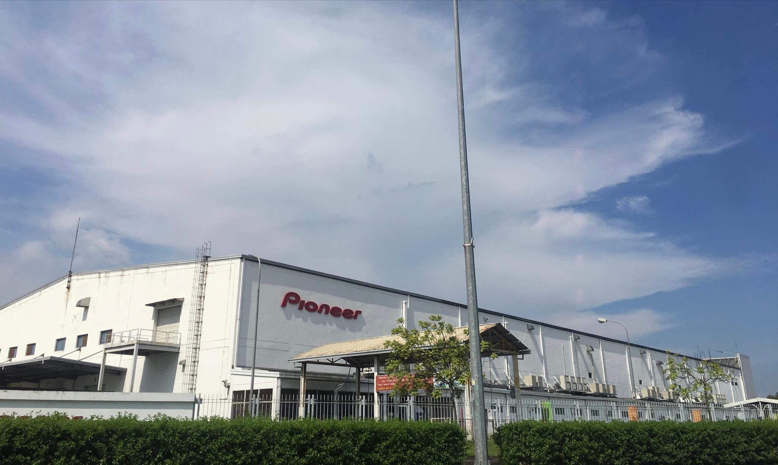 **Hình 1.1a: Hình ảnh về Công ty TNHH Tohoku Pioneer VietNam**

* **Lịch sử hình thành và phát triển:**

Tohoku Pioneer được thành lập từ năm 1938 tại Nhật Bản, nổi bật với những sản phẩm chất lượng cao trong ngành âm thanh. Tohoku Pioneer Vietnam được thành lập với mục tiêu mở rộng thị trường và cung cấp các sản phẩm âm thanh tiên tiến tại Việt Nam và khu vực Đông Nam Á. Trong suốt thời gian hoạt động, công ty đã không ngừng phát triển và khẳng định được vị thế của mình trong ngành công nghiệp điện tử.

* **Sản phẩm và dịch vụ:**

Tohoku Pioneer Vietnam cung cấp đa dạng các sản phẩm, bao gồm:

Hệ thống âm thanh ô tô: Các sản phẩm như loa, bộ khuếch đại, và đầu đĩa chất lượng cao.

Thiết bị giải trí gia đình: Bao gồm đầu phát đa phương tiện, loa Bluetooth, và thiết bị âm thanh không dây.

Công nghệ âm thanh chuyên nghiệp: Cung cấp thiết bị cho các sự kiện, buổi hòa nhạc và chương trình biểu diễn.

* **Cam kết chất lượng :**

Tohoku Pioneer Vietnam cam kết mang đến sản phẩm đạt tiêu chuẩn quốc tế. Công ty áp dụng các quy trình kiểm tra chất lượng nghiêm ngặt trong từng giai đoạn sản xuất. Đổi mới công nghệ là ưu tiên hàng đầu, với đầu tư mạnh mẽ vào nghiên cứu và phát triển nhằm cải tiến sản phẩm.

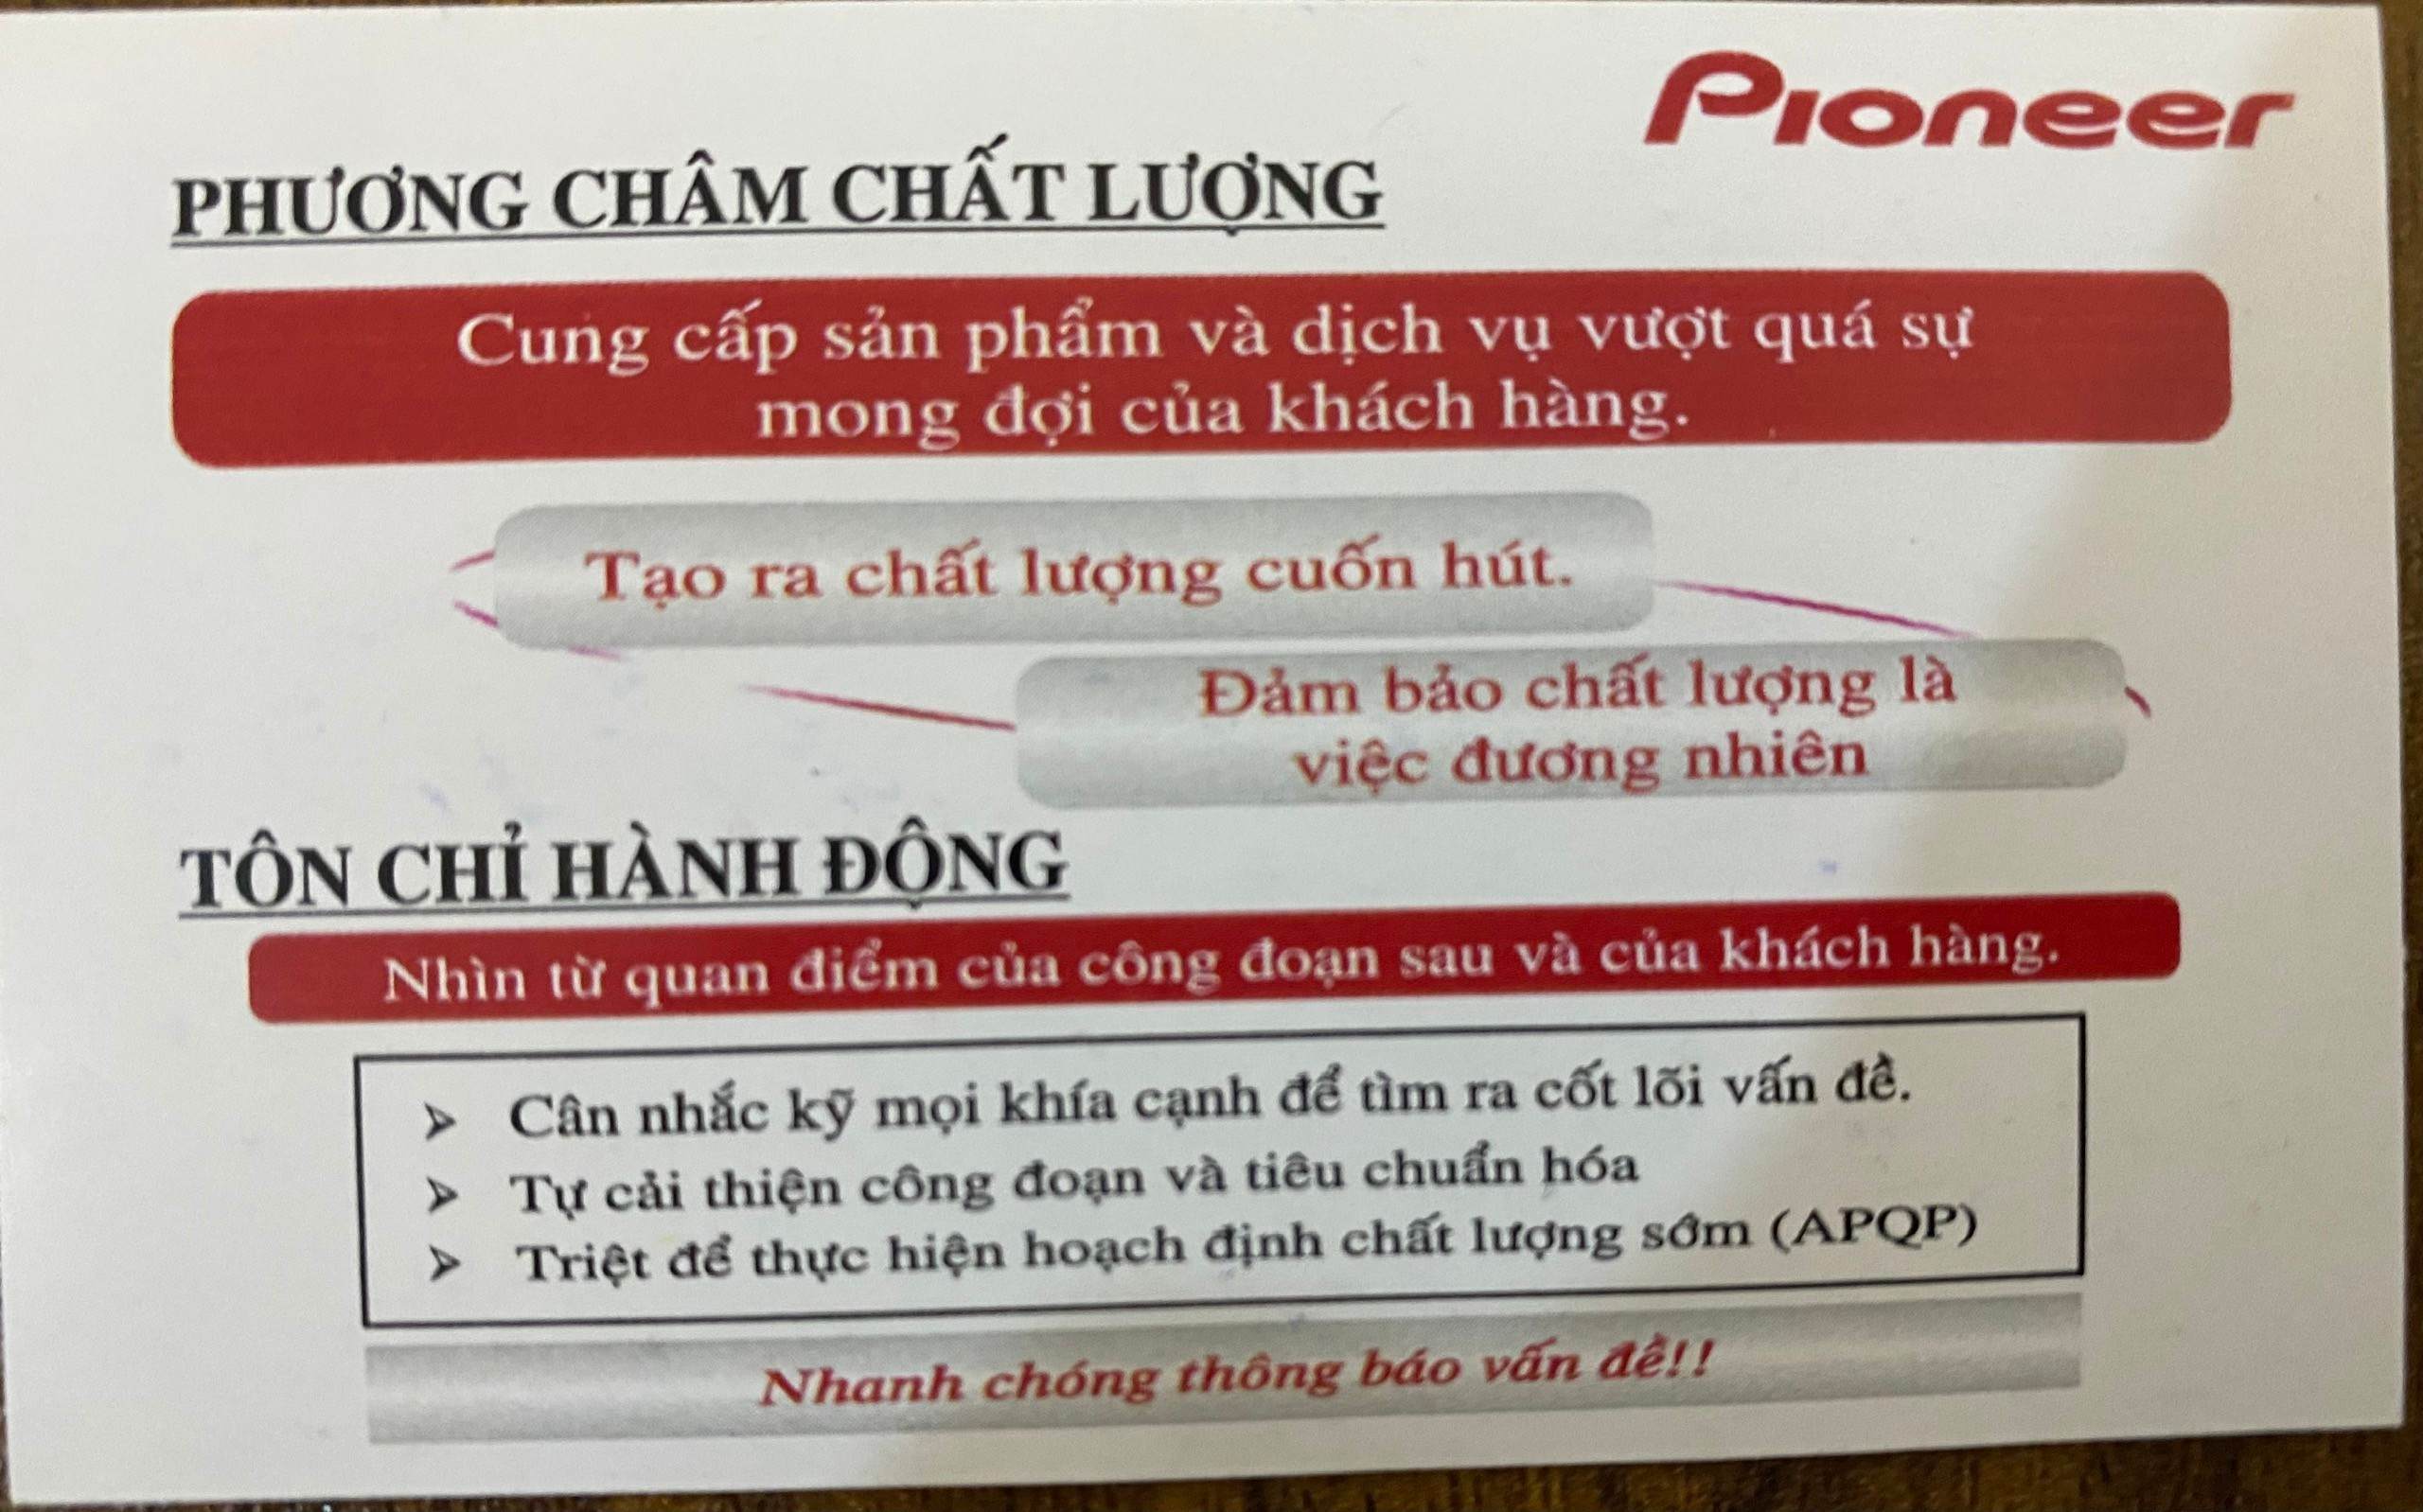

**Hình 1.1b : *Phương châm chất lượng.***

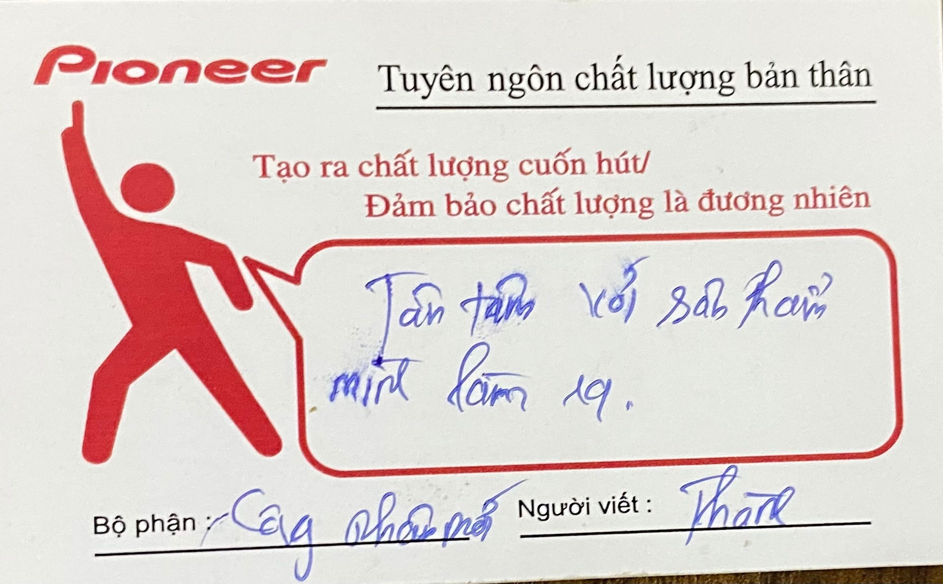

**Hình 1.1c: *Tuyên ngôn chất lượng bản thân***

* **Mục tiêu nhiệm vụ:**

Thực hiện nhiệm vụ sản xuất kinh doanh các loại sản phẩm hệ thống âm thanh của ô tô và các loại sản phẩm nghe nhìn khác và trên cơ sở đó phải luôn nâng cao hiệu quả và mở rộng hiệu quả sản xuất kinh doanh đáp ứng ngày càng nhiều cho môi trường xuất khẩu. Công ty tự bù đắp chi phí, tự trang trải vốn và làm tròn nghĩa vụ với ngân sách nhà nước.

* **Kết luận :**

Tohoku Pioneer Vietnam không chỉ cung cấp sản phẩm âm thanh chất lượng cao mà còn là một môi trường làm việc lý tưởng cho những ai muốn phát triển sự nghiệp trong ngành công nghiệp điện tử. Với cam kết về chất lượng và an toàn, công ty đang trên đà phát triển mạnh mẽ, đóng góp tích cực vào sự phát triển của nền công nghiệp tại Việt Nam.

## 1.2 Sơ đồ bộ máy công ty :

## 1.3 Nội dung an toàn lao động :

Trong quá trình thực tập tại công ty có các nội dung liên quan đến sự an toàn của con người tại nơi làm việc và dưới đây là các nội dung chính về an toàn lao động tại Công ty TNHH Tohoku Pioneer Việt Nam:

1.3.1 Chính sách an toàn Lao động

- Tuân thủ quy định pháp luật: Công ty tuân thủ đầy đủ các quy định của pháp luật về an toàn lao động và vệ sinh lao động

- Đào tạo an toàn: Nhân viên được đào tạo về an toàn lao động ngay từ khi bắt đầu làm việc và định kỳ hàng năm thơi gian đào tạo từ 4 đến 6 ngày tại phòng đào tạo của công ty

- Đưa ra các phương châm an toàn vệ sinh lao động của công ty và người lao động.

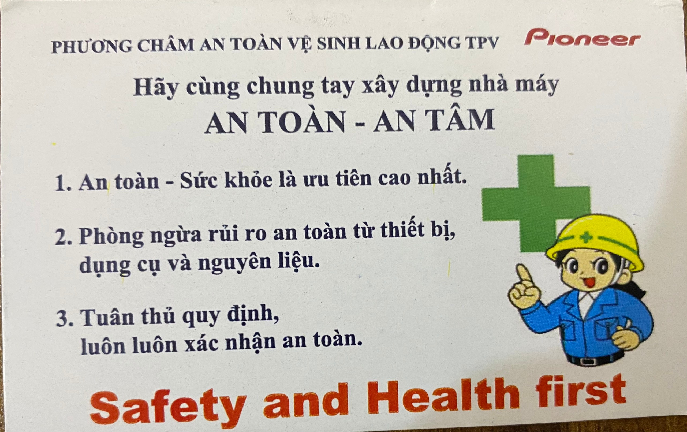

**Hình 1.3a: *Phương châm an toàn vệ sinh lao động***

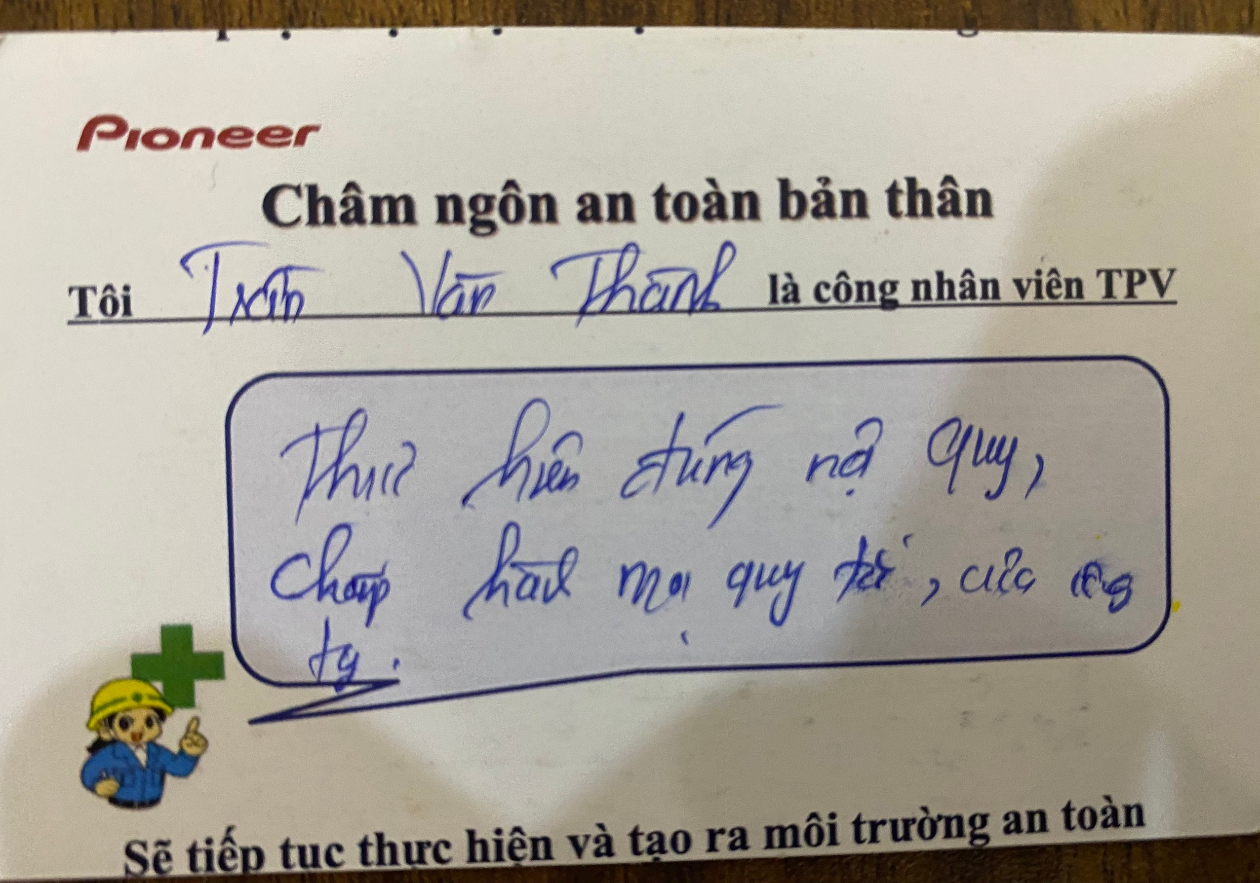

**Hình 1.3b: *Châm ngôn an toàn của bản thân***

1.3.2 Trang thiết bị Bảo hộ Lao động

• Trang bị bảo hộ: Công ty cung cấp đầy đủ trang thiết bị bảo hộ lao động như mũ bảo hộ, găng tay,găng tay ngón, kính bảo hộ, và giày bảo hộ cho nhân viên .

• Kiểm tra định kỳ: Các trang thiết bị bảo hộ được kiểm tra và thay thế định kỳ để đảm bảo an toàn cho người lao động (Găng tay được thay mới vào mỗi ngày thứ 6 hàng tuần, để đảm bảo an toàn và chất lượng sản phẩm tốt nhất) ( Luôn có thợ kỹ thuật túc trực tại các chuyền làm việc để khắc phục sự cố khi cần thiết )

1.3.3. Môi trường Làm việc

• Điều kiện làm việc: Nhà máy được trang bị hệ thống điều hòa không khí và hệ thống thông gió hiện đại, đảm bảo môi trường làm việc thoáng mát và không độc hại

• Vệ sinh lao động: - Công ty duy trì môi trường làm việc sạch sẽ, có hệ thống xử lý chất thải và nước thải đạt tiêu chuẩn

- Thực hiện dọn dẹp chuyền sản xuất mỗi khi trước ca làm việc và trước khi hết ca làm việc

- Thực hiện 5s trong sản xuất

1.3.4. Phòng chống Tai nạn Lao động

• Quy trình an toàn: Công ty xây dựng và thực hiện các quy trình an toàn lao động nghiêm ngặt, bao gồm cả việc hướng dẫn và giám sát nhân viên trong quá trình làm việc

• Báo cáo và xử lý sự cố:Có hệ thống báo cáo và xử lý sự cố nhanh chóng,đảm bảo các tai nạn lao động được giải quyết kịp thời và hiệu quả

- Phổ biến, cảnh báo, đưa tin, nhắc nhở cho toàn bộ công nhân khi phát sinh tai nạn lao động tại nhà máy, TNLĐ của các công ty khác nhằm hạn chế TNLĐ.

- Đưa ra khẩu hiệu an toàn trước khi vào ca làm việc mỗi ngày.

1.3.5. Hoạt động Nâng cao Nhận thức

• Tuyên truyền: Công ty thường xuyên tổ chức các buổi tuyên truyền, hội thảo về an toàn lao động để nâng cao nhận thức của nhân viên

• Tham gia các chương trình: Nhân viên được khuyến khích tham gia các chương trình, cuộc thi về an toàn lao động do công ty hoặc các tổ chức bên ngoài tổ chức

# CHƯƠNG II: VỊ TRÍ , CÔNG VIỆC THỰC TẬP

## 2.1 Vị trí công việc:

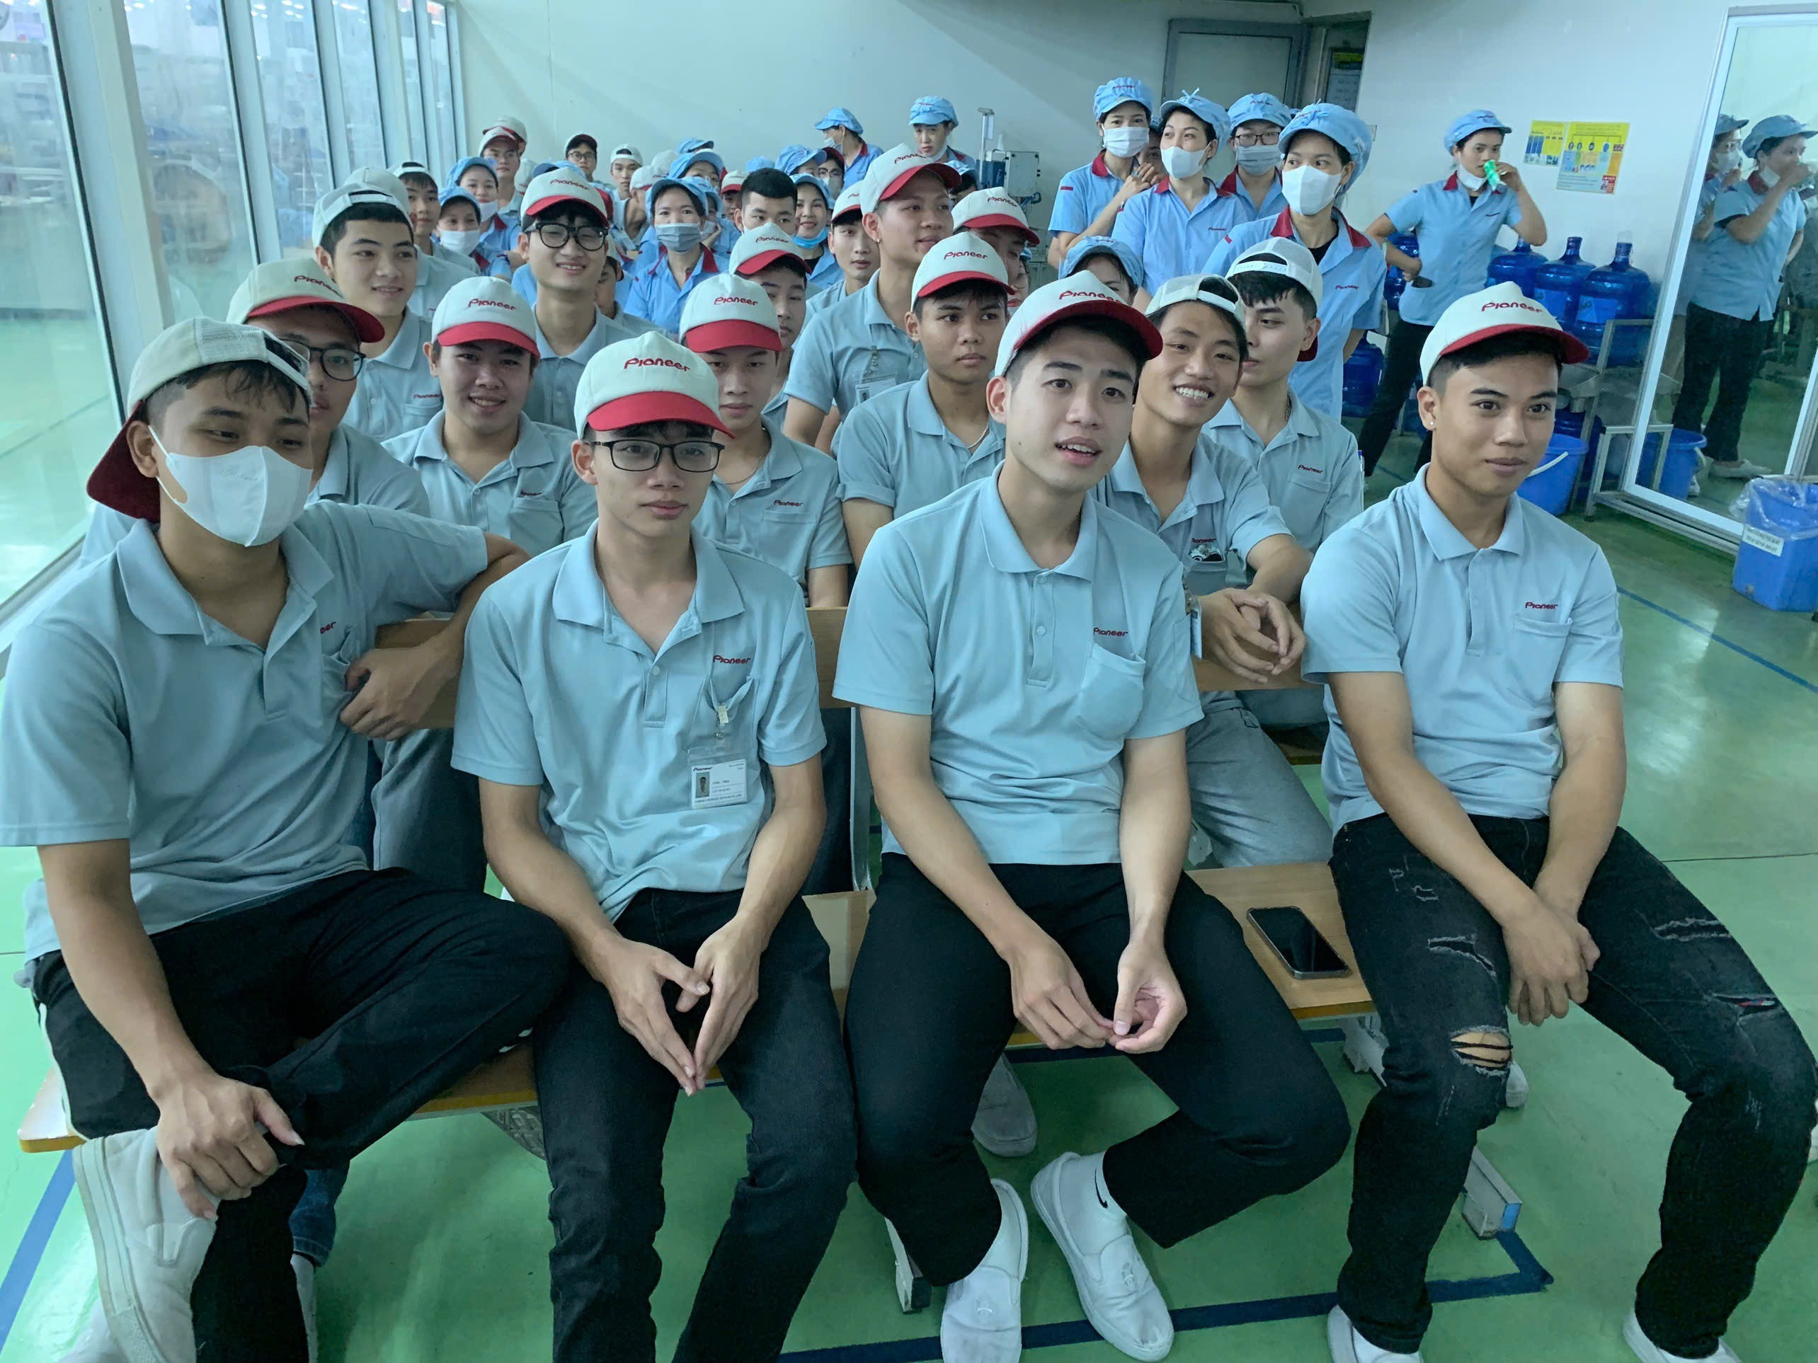

***Hình 2.1 : Khu vực họp đầu giờ trước khi vào chuyền* .**

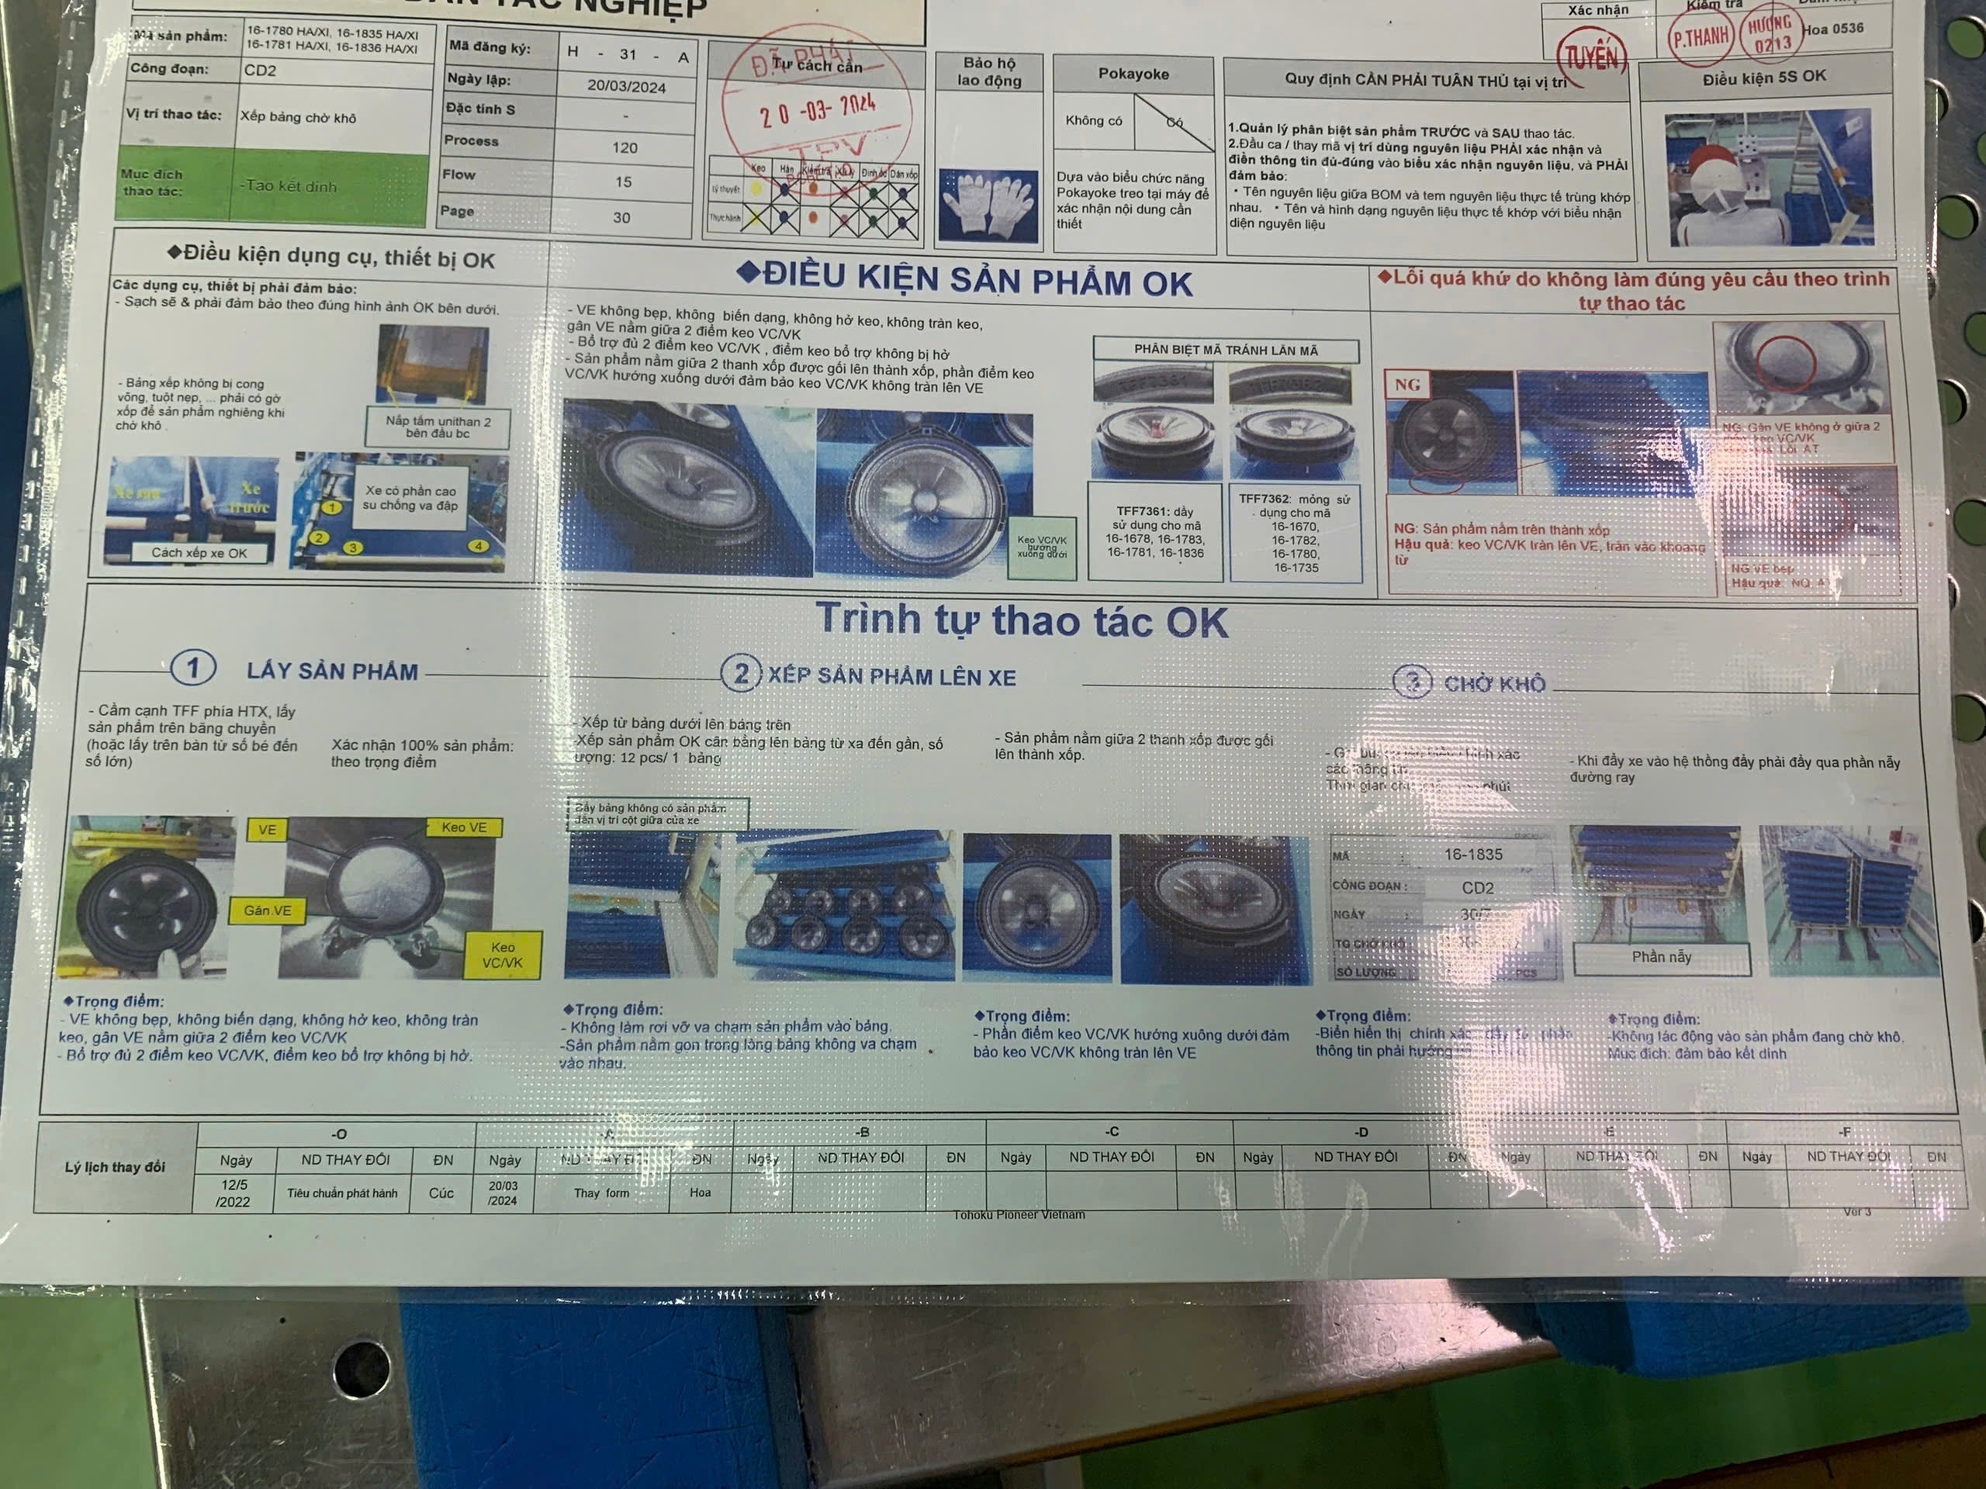

***Hình 2.2: Xem sách tác nghiệp,xác nhận trình tự thao tác,xác nhận mã, trọng điểm vị trí trước khi làm.***

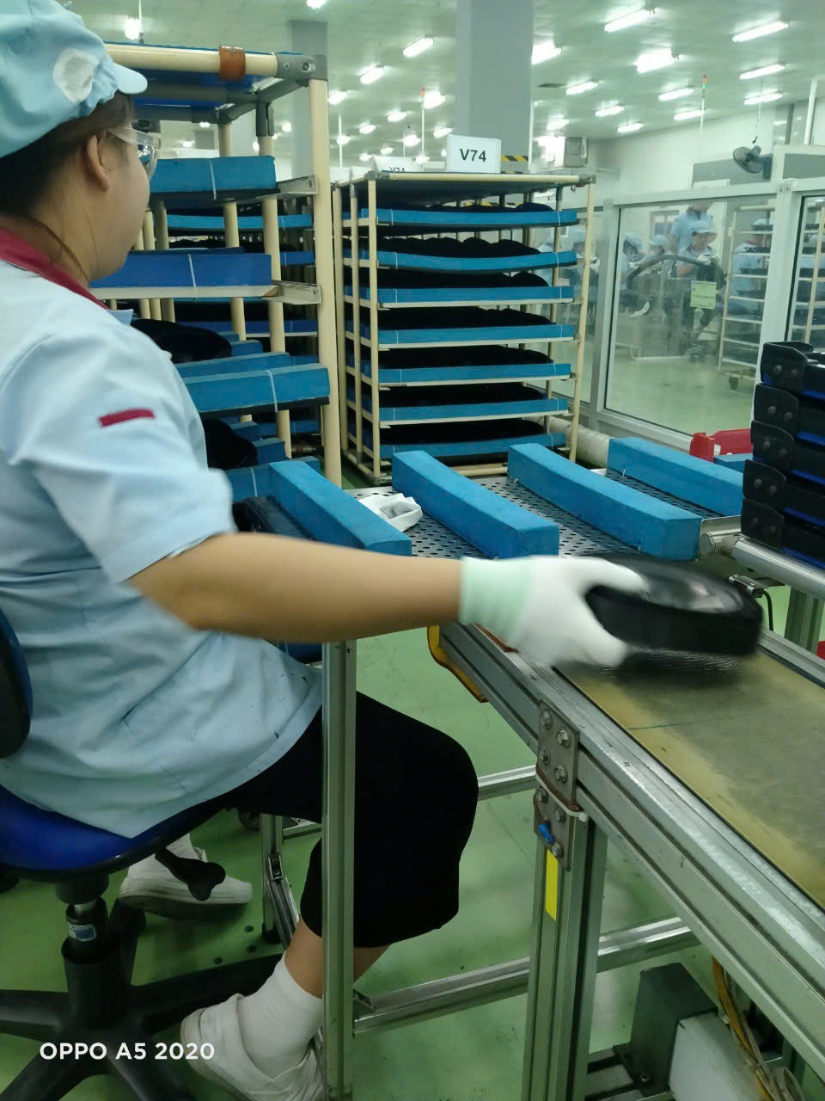

**Hình 2.3: Vị trí, khu vực xếp bảng công chờ khô công đoạn 2**

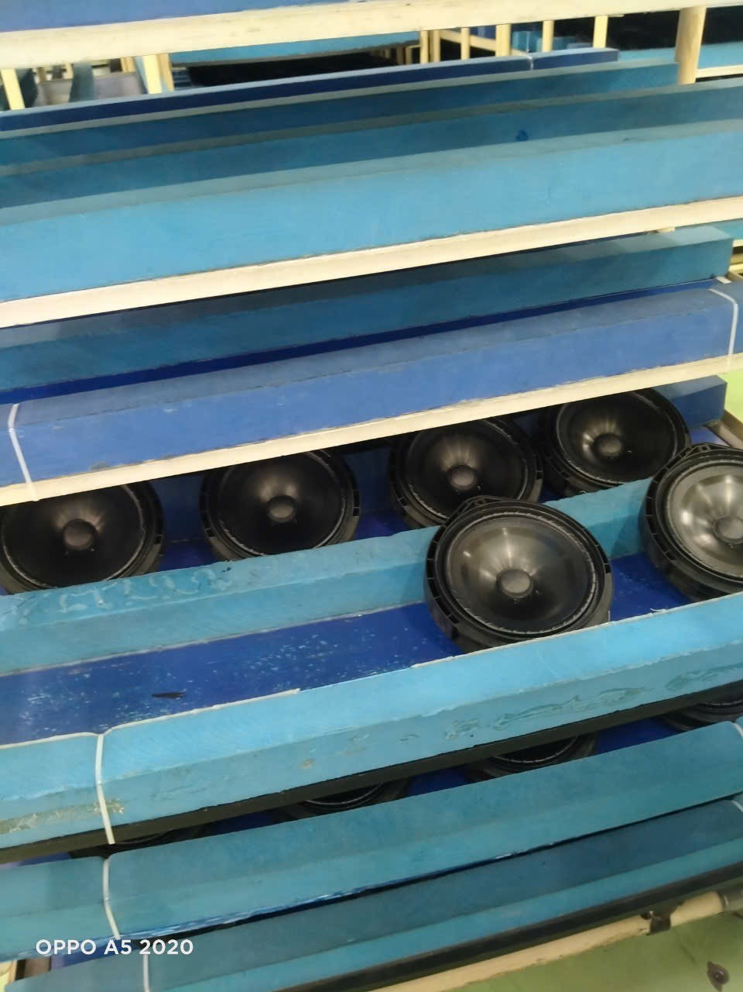

**Hình 2.4: Kiểm tra, loa đã đủ điểm keo VC VK, vân VE, xếp sản phẩm lên xe.**

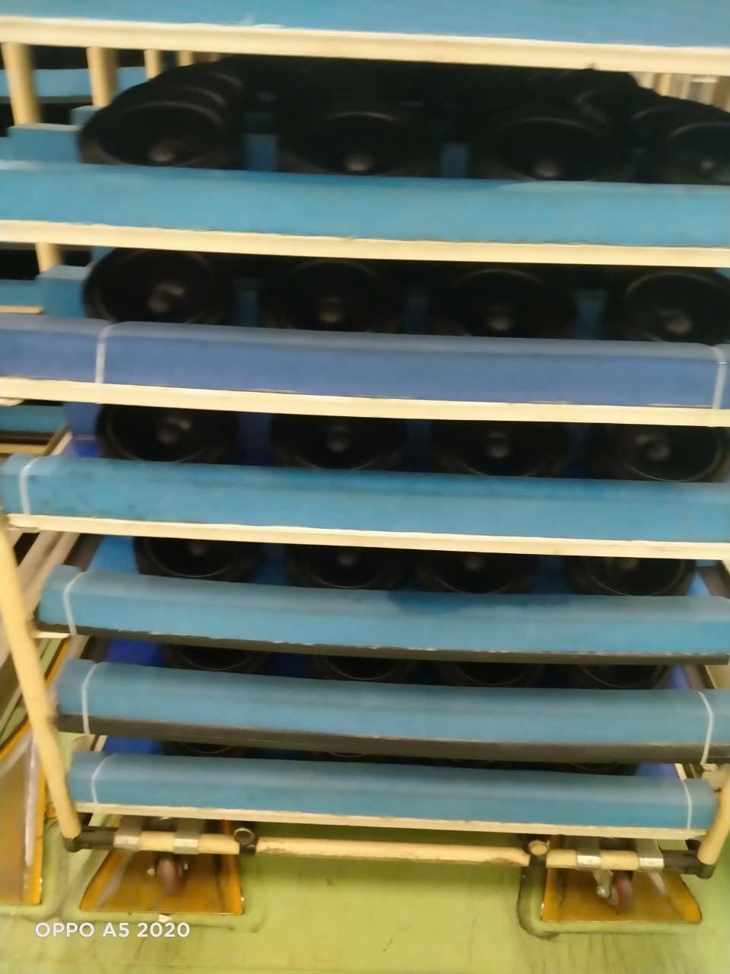

**Hình 2.5: Xếp loa đã hoàn thiện đầy đủ lên xe.**

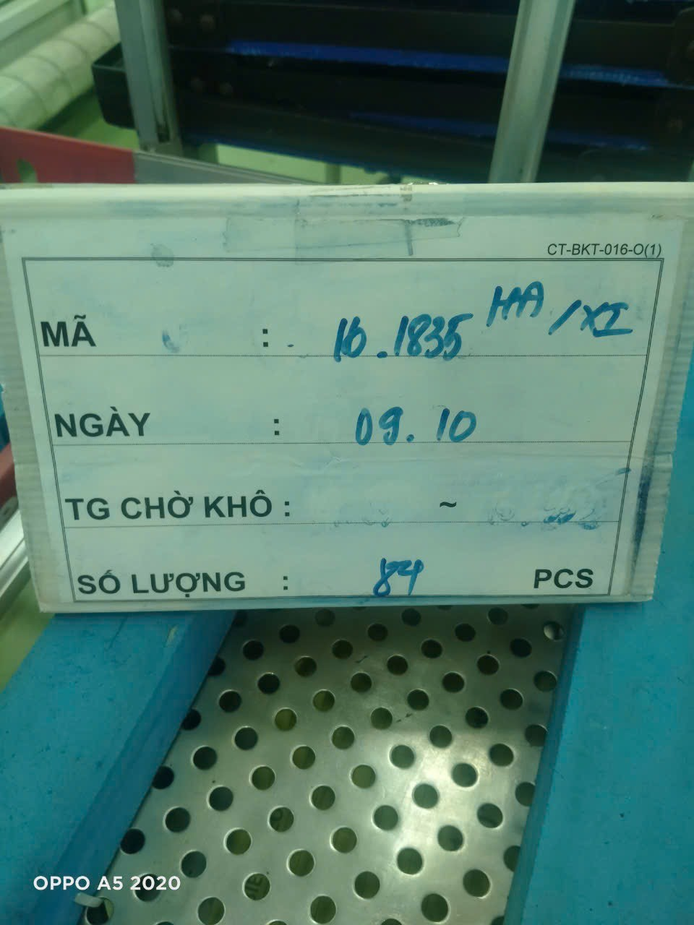

**Hình 2.6: Viết biểu thời gian khô, ngày, mã sản phẩm, số lượng**

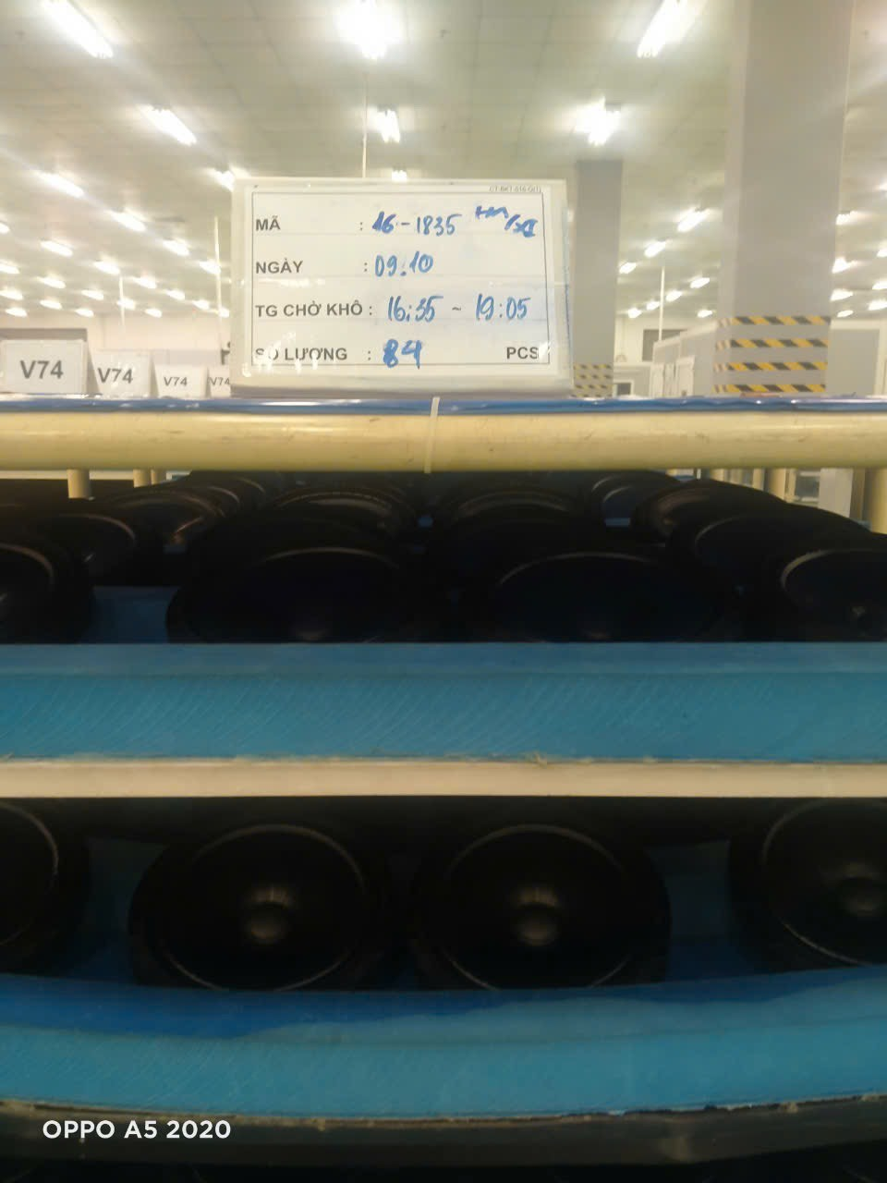

**Hình 2.7: Viết biểu xong xác nhận đầy đủ thông tin và quay hướng xuống dưới để công đoạn tiếp theo tiếp nhận.**

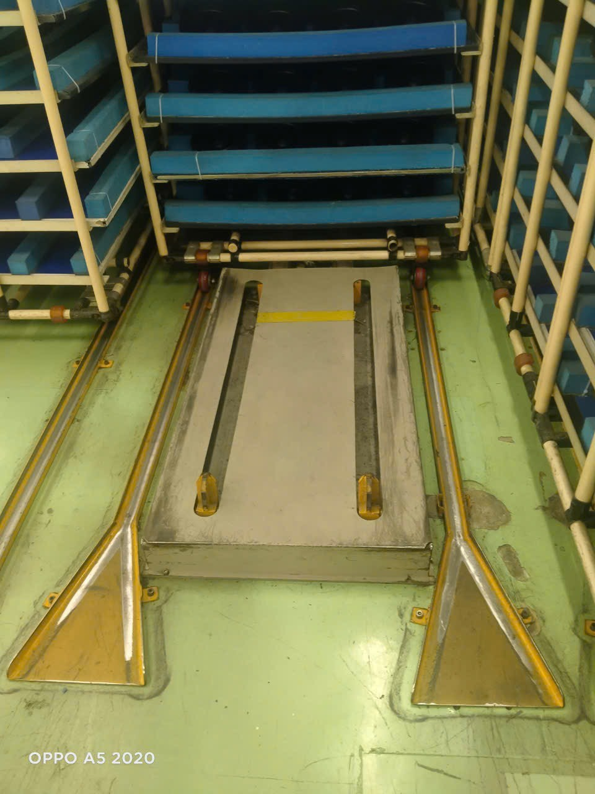

**Hình 2.8: Khu vực chứa xe loa hoàn thiện chờ khô**

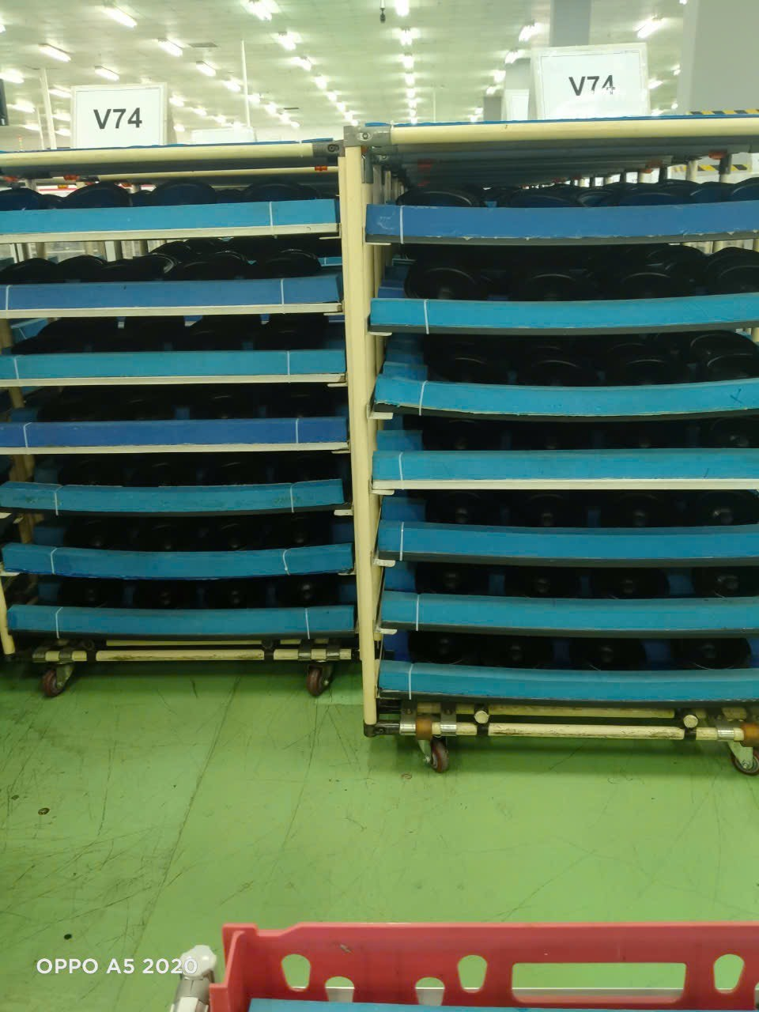

**Hình 2.9: Khu vực chờ khô công đoạn 2 (Thời gian chờ khô 150p)**

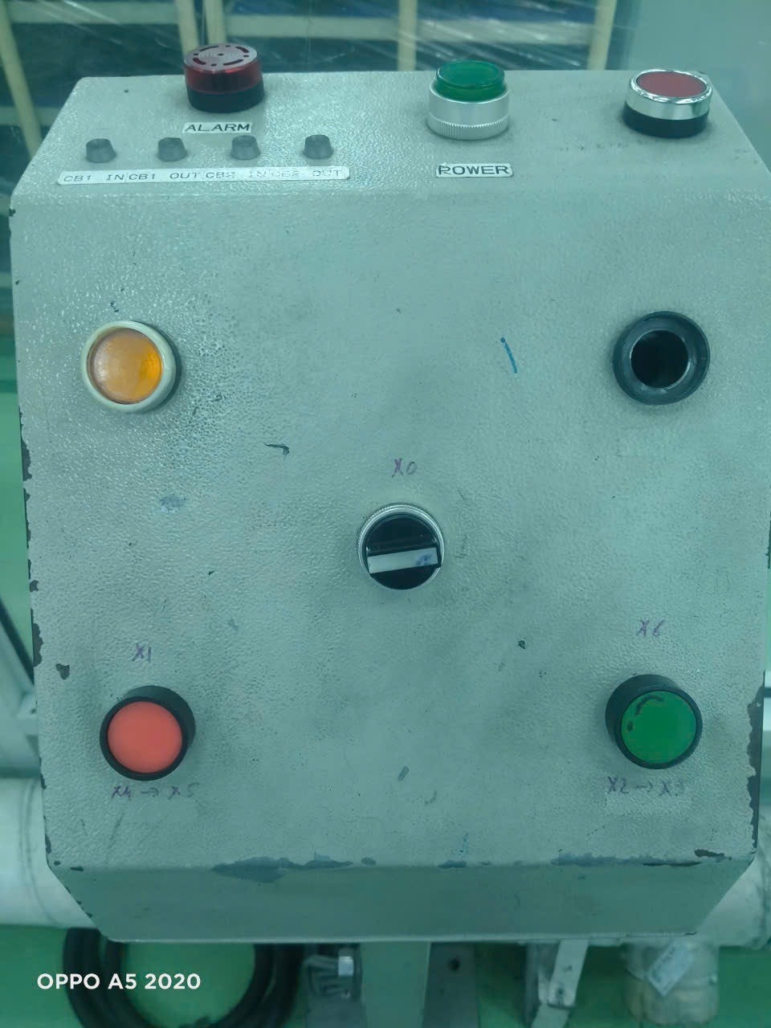

**Hình 2.10: Bảng điều khiển đẩy xe trên đường ray xuống công đoạn sau .**

## 2.2 Trình bày thao tác tại vị trí làm việc:

* Bước 1: Lấy sản phẩm
* Cầm cạnh TFF phía HTX, lấy sản phẩm trên băng truyền (hoặc lấy trên bàn từ số bé đến số lớn)
* Xác nhận 100% sản phẩm theo trọng điểm

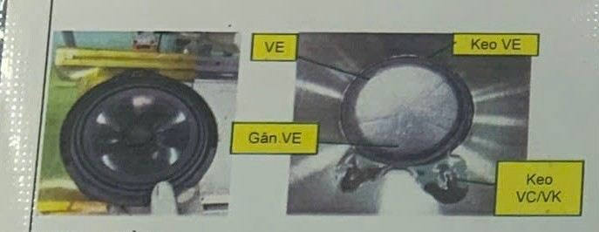

Hình 2.2a: Xác nhận đủ điểm keo theo trọng điểm

* Trọng điểm:
* VE không bẹp, không biến dạng, không hở keo, không tràn keo, gân VE năm ở giữa 2 điểm keo VC/VK
* Bổ trợ đủ 2 điểm keo VC/VK, điểm keo bổ trợ không bị hở.
* Bước 2: Xếp sản phẩm lên xe
* Xếp từ dưới bảng lên trên
* Xếp sản phẩm OK cân bằng lên bảng từ xa đến gần, số lượng 12 pcs/1 bảng
* Sản phẩm nằm giữa 2 thanh xốp được gối lên thành xốp.

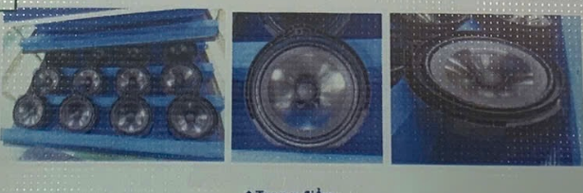

Hình 2.2b Xác nhận sản phẩm OK xếp lên xe.

* Trọng điểm:
* Không làm rơi vỡ va chạm sản phẩm vào bảng
* Sản phẩm nằm gọn trong lòng bảng không va chạm vào nhau
* Phần điểm keo VC/VK hướng xuống dưới đảm bảo keo VC/VK không tràn lên VE
* Bước 3: Chờ khô
* Khi đẩy xe vào hệ thống phải đẩy qua phần nẫy đường ray

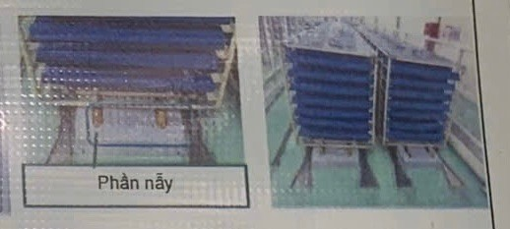

Hình 2.3c: Đẩy xe vào khu vực chờ khô

* Trọng điểm:

Không tác động vào sản phẩm đang chờ khô. Mục đích: đảm bảo kết dính.

# Chương III: ĐIỀU KIỆN LAO ĐỘNG

## 3.1 Thiết bị máy móc, dụng cụ

Công ty Pioneer thường nghiên cứu và phát triển các sản phẩm loa với công nghệ tiên tiến, thiết kế tinh tế, và khả năng tái tạo âm thanh chất lượng cao. Chính vì thế nên công ty được tài trợ nhiều máy móc thiết bị hiện đại như :

### 3.1.1. Máy cắt và gia công vật liệu

* Máy cắt CNC: Dùng để cắt các tấm vật liệu như nhựa, gỗ, hoặc kim loại theo thiết kế chính xác.
* Máy gia công cơ khí: Để gia công các bộ phận loa như khung và màng loa.

### 3.1.2. Máy ép

* Máy ép nhựa: Được sử dụng để tạo hình các thành phần bằng nhựa, như vỏ loa.
* Máy ép màng loa: Dùng để tạo ra màng loa từ các vật liệu như giấy hoặc polymer.

### 3.1.3. Thiết bị lắp ráp

* Băng chuyền lắp ráp: Hỗ trợ trong việc lắp ráp các bộ phận của loa một cách tự động hoặc bán tự động.
* Máy hàn và máy gắn linh kiện: Để hàn các linh kiện điện tử như cuộn dây và mạch điện vào loa.

### 3.1.4. Thiết bị kiểm tra chất lượng

* Máy đo âm thanh: Dùng để kiểm tra chất lượng âm thanh và hiệu suất của loa.
* Máy kiểm tra độ bền: Để đảm bảo các sản phẩm có độ bền và khả năng hoạt động lâu dài.

### 3.1.5. Máy thử nghiệm điện tử

* Thiết bị phân tích tần số: Đo lường và phân tích các thông số tần số âm thanh của loa.
* Máy kiểm tra công suất: Để kiểm tra khả năng hoạt động và công suất của loa.

### 3.1.6. Phần mềm thiết kế và mô phỏng

* Phần mềm CAD/CAM: Giúp thiết kế các thành phần loa và mô phỏng quá trình sản xuất.
* Phần mềm phân tích âm thanh: Dùng để tối ưu hóa thiết kế và hiệu suất âm thanh của loa.

### 3.1.7. Hệ thống quản lý sản xuất

* Hệ thống ERP: Quản lý tài nguyên doanh nghiệp, từ nguyên liệu đến sản phẩm hoàn thiện.
* Hệ thống tự động hóa: Giúp tối ưu hóa quy trình sản xuất và nâng cao hiệu suất.

Các thiết bị này phối hợp với nhau trong quy trình sản xuất, từ khâu thiết kế, gia công, lắp ráp đến kiểm tra chất lượng, nhằm đảm bảo sản phẩm loa ô tô đạt tiêu chuẩn cao nhất về chất lượng âm thanh và độ bền.

## 3.2 Điều kiện môi trường; tư thế làm việc; trang bị bảo hộ....

Vì công ty đang hướng đến mục tiêu trở thành công ty sản xuất loa số 1 Việt Nam nên điều kiện môi trường trong xưởng nhà máy sản xuất loa ô tô rất quan tâm và chú trọng để đảm bảo hiệu quả sản xuất và bảo vệ sức khỏe của công nhân.

### 3.2.1. Nhiệt độ và độ ẩm

* Nhiệt độ: Duy trì ở mức tối ưu (thường từ 20-25°C) để đảm bảo hiệu suất làm việc của máy móc và công nhân.
* Độ ẩm: Trong tầm kiểm soát để tránh ảnh hưởng đến chất lượng vật liệu và linh kiện điện tử.

### 3.2.2. Ánh sáng

* Ánh sáng tự nhiên: Tận dụng tối đa ánh sáng tự nhiên để tiết kiệm năng lượng và tạo cảm giác thoải mái cho công nhân.
* Ánh sáng nhân tạo: Đảm bảo đủ sáng để công nhân có thể làm việc một cách chính xác và an toàn.

### 3.2.3. Thông gió

* Hệ thống thông gió: Loại bỏ bụi, khí độc và nhiệt độ cao, giúp duy trì không khí trong lành.\
* Quạt thông gió: Được sử dụng để cải thiện lưu thông không khí trong các khu vực làm việc.

### 3.2.4. An toàn và vệ sinh

* Khu vực làm việc sạch sẽ: Đảm bảo vệ sinh để giảm thiểu rủi ro về sức khỏe.
* Biện pháp an toàn: Cung cấp thiết bị bảo hộ cá nhân (PPE) cho công nhân và đảm bảo tuân thủ các quy định an toàn lao động.

### 3.2.5. Tiếng ồn

* Kiểm soát tiếng ồn: có trang bị vật liệu cách âm và thiết bị giảm tiếng ồn để bảo vệ sức khỏe thính giác của công nhân.

### 3.2.6. Yếu tố tâm lý

* Không gian làm việc thoải mái: Tạo điều kiện làm việc thoải mái và thân thiện để nâng cao tinh thần và năng suất làm việc của công nhân.
* Tư thế làm việc với tư thế ngồi làm cho công nhân rất thoải mái trong khi làm việc không bị mệt mỏi quá nhiều.

### 3.2.7. Trang bị bảo hộ lao động

Cung cấp cho công nhân đầy đủ các thiết bị bảo hộ lao động như giày , mũ, găng tay,...Tùy vào vị trí công việc được sắp xếp bàn giao khác nhau cũng sẽ được trang bị nhưng thiết bị phù hợp cho công việc.

### 3.2.8 . Yêu cầu

- Phải có thẻ tư cách tại vị trí làm việc

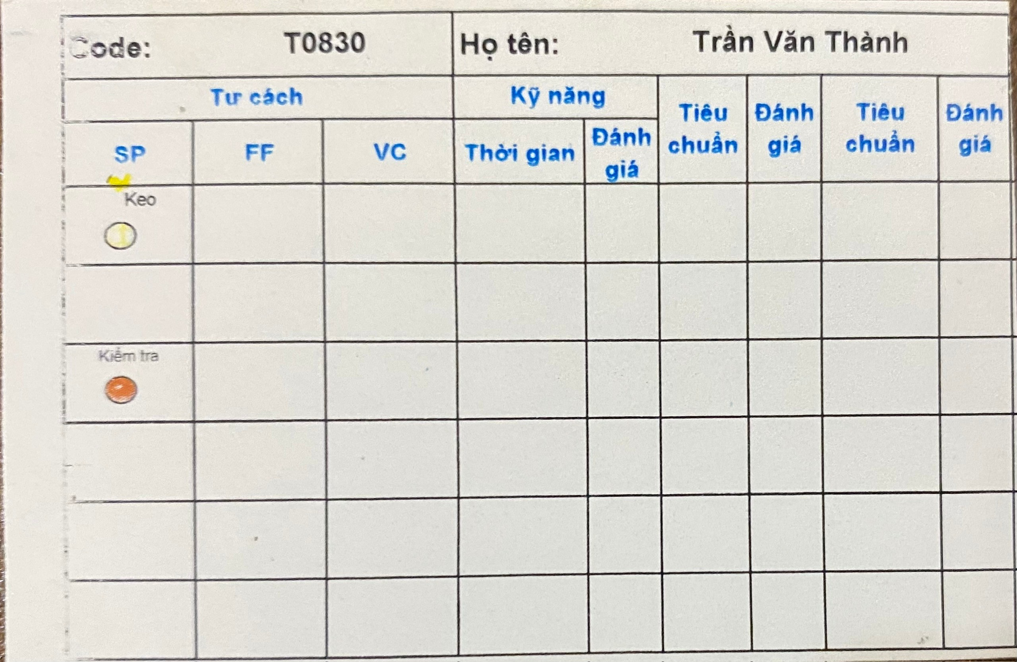

**Hình 3.2.8 : Thẻ tư cách tại vị trí làm việc**

### 

# CHƯƠNG IV: NGUYÊN NHÂN GÂY MẤT ATLD VÀ CÁC BIỆN PHÁP PHÒNG TRÁNH

## 4.1. Nguyên nhân gây mất an toàn lao động.

### 4.1.1. Lao động căng thẳng

Công nhân có thể chịu áp lực quá mức trong công việc, dẫn đến căng thẳng và thiếu tập trung, làm tăng nguy cơ tai nạn.

### 4.1.2. Sự lơ là và thiếu chú ý

Sự thiếu chú ý trong công việc, do mệt mỏi hoặc không tập trung, có thể dẫn đến tai nạn lao động.

### 4.1.3. Thiếu sự giám sát

Không có đủ sự giám sát từ quản lý hoặc thiếu sự phối hợp giữa các bộ phận có thể dẫn đến việc không tuân thủ các quy định an toàn.

### 4.1.4. Các yếu tố tâm lý

Tâm lý làm việc tiêu cực, như thiếu động lực hoặc cảm giác không được đánh giá cao, có thể ảnh hưởng đến hiệu suất và sự chú ý của công nhân.

## 4.2 Biện pháp phòng tránh

### 4.2.1. Xây dựng quy trình làm việc an toàn

Tuân thủ quy trình: Đảm bảo mọi công nhân tuân thủ nghiêm ngặt các quy định an toàn.

### 4.2.2. Tăng cường giám sát

* Cán bộ giám sát: Cử người giám sát an toàn lao động để theo dõi và đảm bảo mọi người thực hiện đúng quy định.
* Khuyến khích phản hồi: Khuyến khích công nhân báo cáo các vấn đề an toàn hoặc nguy cơ tiềm ẩn.

### 4.2.3. Tạo môi trường làm việc tích cực

Khuyến khích tinh thần làm việc: Tạo ra môi trường làm việc tích cực và khuyến khích sự tham gia của công nhân trong việc cải thiện an toàn lao động.

# CHƯƠNG V: KẾT QUẢ THỰC TẬP

## 5.1 Ý nghĩa

* Mang lại nhiều trải nghiệm cho sv, giúp nâng cao các kỹ năng giao tiếp, ứng xử, tạo được nhiều mối quan hệ trong công việc, nâng cao tinh than tự giác , có trách nhiệm với công việc cho sinh viên
* Giúp sinh viên hiểu rõ về những phần thiếu sót của bản thân để nổ lực hoàn thiện bản thân hơn

## 5.2 Kinh nghiệm thực tế

Giúp sinh viên áp dụng kiến thức lý thuyết vào thực tế, nắm bắt được nhiều vấn đề xảy ra trong công việc để có cách khác phục

## 5.3 Phát triển kỹ năng

Cơ hội rèn luyện và phát triển các kỹ năng mềm như giao tiếp, làm việc nhóm, quản lý thời gian và giải quyết vấn đề.

## 5.4 Xây dựng mạng lưới quan hệ

Thực tập tạo điều kiện cho sinh viên kết nối với các chuyên gia trong ngành, mở rộng mạng lưới quan hệ và có thể tìm kiếm cơ hội việc làm trong tương lai.

## 5.5 Hiểu rõ về văn hóa doanh nghiệp

Giúp sinh viên làm quen với môi trường làm việc chuyên nghiệp, quy tắc ứng xử và văn hóa của tổ chức.

## 5.6 Cải thiện cơ hội việc làm

Có kinh nghiệm thực tập trong CV giúp sinh viên nổi bật hơn khi ứng tuyển vào các vị trí chính thức sau khi tốt nghiệp.

## 5.7 Khám phá sở thích và định hướng nghề nghiệp

Giúp sinh viên hiểu rõ và nhận biết sở thích và khả năng của bản thân, từ đó định hình con đường nghề nghiệp tương lai.

## 5..8 Tạo động lực học tập

Khi thấy ứng dụng thực tế của kiến thức đã học, sinh viên có thể cảm thấy động lực hơn trong việc học tập.

**Các kết quả đạt được trong quá trình thực tập:** Tuân thủ các quy định, nội quy của công ty, trong xưởng và trong khu vực làm việc, Được tham quan nhiều loại máy móc sản xuất khác nhau như máy nạp từ, náy ép viền vx, nhừng loại máy móc khác,…

# CHƯƠNG VI: KẾT LUẬN

Sau khi thực tập tại doanh nghiệp, Tôi có thể xác định được tầm nhìn ngắn hạn và dài hạn cho sự nghiệp của mình như sau:

## 6.1. Tầm nhìn ngắn hạn

* Áp dụng kiến thức đã học: Sử dụng những kỹ năng và kiến thức đã học được trong quá trình thực tập vào công việc hiện tại hoặc các dự án cá nhân.
* Phát triển kỹ năng mềm: Tiếp tục rèn luyện các kỹ năng mềm như giao tiếp, làm việc nhóm, và quản lý thời gian.

Tìm kiếm cơ hội việc làm: Tận dụng các mối quan hệ và kinh nghiệm thực tập để tìm kiếm cơ hội việc làm phù hợp với chuyên ngành của mình.

## 6.2. Tầm nhìn dài hạn

* Thăng tiến trong sự nghiệp: Đặt mục tiêu thăng tiến lên các vị trí cao hơn trong công ty hoặc ngành nghề của mình.
* Học tập và phát triển liên tục: Luôn cập nhật kiến thức mới và tham gia các khóa học nâng cao để phát triển bản thân.
* Đóng góp cho cộng đồng: Sử dụng kiến thức và kỹ năng của mình để đóng góp cho cộng đồng, có thể thông qua các dự án xã hội hoặc hoạt động tình nguyện.

## 6.3. Kết quả đạt được

* Kỹ năng chuyên môn:  [Bạn đã có cơ hội áp dụng kiến thức lý thuyết vào thực tế, từ đó nâng cao kỹ năng chuyên môn của mình.](https://jobsgo.vn/blog/bai-hoc-kinh-nghiem-sau-khi-di-thuc-tap/)
* [Kinh nghiệm thực t](https://kienvang247.com.vn/ket-qua-dat-duoc-sau-khi-thuc-tap)ế[: Thực tập giúp bạn hiểu rõ hơn về quy trình làm việc, cách thức vận hành của doanh nghiệp và các công việc cụ thể trong ngành](https://kienvang247.com.vn/ket-qua-dat-duoc-sau-khi-thuc-tap)
* [Mối quan h](https://luanvan24.com/kinh-nghiem-rut-ra-sau-khi-di-thuc-tap/)ệ[: Bạn đã mở rộng mạng lưới quan hệ, kết nối với các đồng nghiệp và những người có kinh nghiệm trong ngành.](https://luanvan24.com/kinh-nghiem-rut-ra-sau-khi-di-thuc-tap/)
* Hiểu được cách vận hành: Trong quy trình xản xuất biết từng khâu các sản phẩm đi từ a-z. Hiểu cách họ sản xuất ra sản phẩm như nào, trong bao lâu

## 6.4. Bài học rút ra

* [Sự chủ động: Bạn đã học được cách chủ động trong công việc, tự mình tìm hiểu và giải quyết các vấn đề phát sinh](https://jobsgo.vn/blog/bai-hoc-kinh-nghiem-sau-khi-di-thuc-tap/).
* [Kỹ năng mềm: Thực tập giúp bạn phát triển các kỹ năng mềm như giao tiếp, làm việc nhóm, quản lý thời gian và giải quyết vấn đề.](https://kienvang247.com.vn/ket-qua-dat-duoc-sau-khi-thuc-tap)
* [Hiểu biết về môi trường làm việc: Bạn đã có cái nhìn rõ hơn về môi trường làm việc thực tế, hiểu được quy trình làm việc và văn hóa công ty](https://luanvan24.com/kinh-nghiem-rut-ra-sau-khi-di-thuc-tap/).
* Mục tiêu đợt thực tập : Rèn luyện ý thức kỷ luật trong văn hóa của doanh nghiệp